ГАУ ВО «Центр психолого-педагогической, медицинской и социальной помощи»

Ваш ребенок отстает в развитии от сверстников, испытывает трудности в освоении школьной программы, в общении со сверстниками? Находится в себе?

Не ждите, обратитесь в ГАУ ВО «Центр психолого-педагогической, медицинской и социальной помощи» или его филиалы (Александровский, Вязниковский, Гусь-Хрустальный, Кольчугинский, Мелеховский, Муромский, Селивановский)! https://cppisp33.ru/filiali/

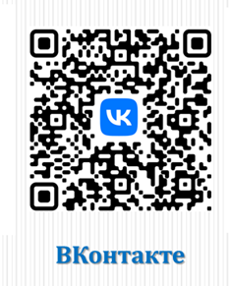
Специалисты оказывают бесплатную психолого-педагогическую помощь детям и их родителям (законным представителям).

Телефон для связи: (4922) 32-38-61
Электронная почта: Info@cppisp33.ru
Сайт: https://cppisp33.ru/

